Lunes
28
de febrero

Sexto de Primaria
Historia

Planificando nuestro viaje por la civilización Inca

Aprendizaje esperado: distingue las características de la organización económica, social, política y cultural de los incas.

Énfasis: los incas: Organización económica, social, política y cultural.

¿Qué vamos a aprender?

Aprenderas a distinguir las caracteristicas de la organización economica, social, politica y cultural de los incas.

¿Qué hacemos?

En la sesión de hoy participarás en un viaje imaginario, irás hacia el sur del continente, ¡Hacia los Andes!

Es un viaje en el espacio y en el tiempo, a los Andes en tiempos de la civilización inca.

Para evitar contratiempos debes planificar el viaje y preparar todo lo necesario para tu gran expedición aérea hacia el tiempo y espacio de la civilización inca, otra de las grandes civilizaciones de América antes de la llegada de los españoles.

Debes tener a la mano tu libro de Historia de sexto grado, tu cuaderno, lápiz o bolígrafo y colores, pues para esta sesión realizás un plan de viaje a la civilización inca. En tu libro revisarás las páginas 70 y 71.

https://libros.conaliteg.gob.mx/20/P6HIA.htm?#page/70

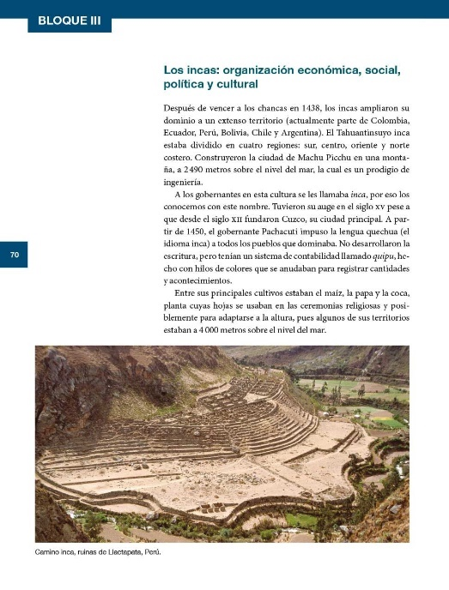

Lo primero que tenemos que hacer es ubicar el lugar hacia donde te vas a dirigir.

https://libros.conaliteg.gob.mx/20/P6HIA.htm?#page/59

Como puedes observar en tu libro de Historia en la página 59, hay un mapa de la parte sur de América que puede servir para que te ubiques en el espacio geográfico.

Puede serte de utilidad, pero será mejor si ocupas un mapa que te ubique desde México, hacia donde quieres viajar o puedes ocupar este mapa.

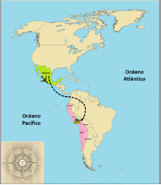

Aquí se muestra la ubicación de México y del imperio inca. Puedes observar que la civilización inca está ubicada en el mismo continente que México, sólo que tendrás que viajar de norte a sur para llegar.

La civilización inca fue una de las grandes culturas que se desarrollaron a lo largo de la cordillera de los Andes, a diferencia de las culturas que viste la clase pasada, los incas constituyeron un gran imperio que abarcó un extensísimo territorio, parte de lo que actualmente son Colombia, Ecuador, Perú, Bolivia, Chile y Argentina, a este extenso imperio, los incas lo llamaron el Tahuantinsuyo, palabra en lengua quechua que significa “las cuatro partes del mundo”.

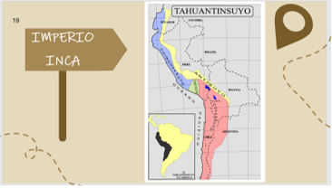

¡Tahuantinsuyo, allá vamos! aunque es demasiado territorio para recorrerlo en un solo día en tu avión imaginario. Es un extenso territorio el que abarcaron los incas. ¡Imagínate! ¡Su imperio abarcó el territorio que hoy ocupan seis países! Así que necesitarás precisar los lugares que visitarás.

Puedes entonces, acotar tu visita solamente a algunos lugares importantes en la historia del desarrollo de la civilización inca.

Puedes hacer tu recorrido imaginario con una visita al Lago Titicaca. Como todas las civilizaciones agrícolas que has visto en este curso, la de los incas se originó a las orillas de este gran cuerpo de agua llamado el Lago Titicaca.

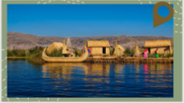

Este lago tiene la particularidad de que es el más alto del mundo, ya que se encuentra ubicado a una altitud de 3,812 metros sobre el nivel del mar, y también es el cuerpo de agua dulce más grande de Sudamérica, para llegar ahí tienes que viajar hacia la frontera de los actuales países de Perú y Bolivia.

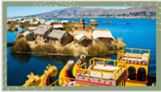

Fue en este lago donde comenzó la gran expansión del imperio Inca, por ello, en sus mitos de origen, los incas lo consideraron un lugar sagrado, el lugar de origen de sus principales deidades y sus primeros gobernantes. Cuando vayas al lago Titicaca puedes visitar la Isla del Sol, la cual, de acuerdo a la mitología inca, fue el hogar de su dios principal, el dios Inti, dios del Sol.

Si recuerdas, cuando jugaste la lotería, se mencionó que el nombre del lago proviene de Titi que significa puma y Kaka que significa piedra, “El lago de los pumas de piedra”.

Después del lago Titicaca, ¿Hacia dónde podrías dirigirte?

Puedes ir hacia la ciudad de Cuzco (o Cusco) el centro político, administrativo y militar del imperio inca. Ubicada al sureste del actual Perú, esta ciudad fue fundada en el siglo XII, y desde ahí gobernaron los incas, es decir, los gobernantes del imperio.

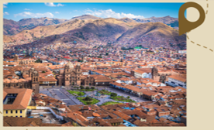

Viajarás a la “Capital arqueológica de América”. Aquella que se planeó para ser construida en forma de puma, porque para los incas el puma significaba fuerza, sabiduría y naturaleza, es el ombligo del imperio inca.

Recuerda que los incas eran los gobernantes o era toda la población, a los gobernantes de esta cultura se les llamaba inca, por eso a toda esta civilización y a sus habitantes los conocemos con ese nombre. El inca era la máxima autoridad del Tahuantinsuyo. Lo interesante es que se trataba de una autoridad dual, es decir, no se trataba de un solo gobernante sino de dos, eso lo aprenderás con más detalle durante tu viaje.

Un dato sobre este aspecto es que el primer gobernador de los incas se llamó Manco Cápac y su esposa fue Mama Ocllo.

Entonces, primero irás al Lago Titicaca, de ahí al Cuzco y tal vez podrías terminar tu recorrido en Machu Picchu, la ciudad “perdida” de los incas.

Antes de partir hacia Machu Picchu, debes aprovechar, pues cuando estes en Cuzco, podrías visitar los mercados de esa ciudad, en los que se pueden encontrar los productos agrícolas y textiles cultivados y creados por los incas.

Ahí puedes comprar un poncho de algodón o de alpaca. El poncho es una prenda muy utilizada por los incas, pues tenían que cubrirse del frío de los Andes.

Hay otros productos que hacían los incas, además de los ponchos, pues los incas fueron extraordinarios agricultores porque a pesar de habitar en una zona tan alta como los Andes, supieron aprovechar las distintas zonas ecológicas que se les presentaban. Así, supieron obtener una gran variedad de productos, gracias al cultivo que hicieron de las tierras semi-áridas de las costas, de los valles interandinos, de las laderas de los cerros y de las zonas más altas de la puna.

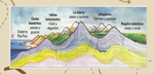

Como lo señala tu libro de texto, entre los principales cultivos de los incas estuvo el maíz, la planta de coca, que al masticarla les servía para adaptarse a la altura de los Andes, y un producto que a la larga fue fundamental en la alimentación de toda la humanidad, sobre todo en tiempos de crisis, la papa.

Los incas fueron los primeros en domesticar esta planta y su cultivo fue uno de los grandes legados que le hicieron a la humanidad, además de estos productos agrícolas, los incas desarrollaron la ganadería, sobre todo de animales camélidos como la llama, la alpaca, la vicuña y el guanaco, animales que les servían para transportar sus productos en las altas tierras de los Andes, obtener carne y obtener lana con la que confeccionaban sus extraordinarios ropas y tejidos.

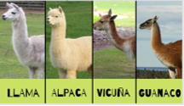

A esto hay que agregar que los incas también desarrollaron la metalurgia, es decir, la extracción y uso de metales como el oro, la plata, el cobre, el estaño y el bronce. Con estos metales, los incas fabricaron armas y objetos ornamentales.

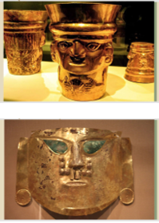

Los incas, en sus mercados intercambiaban los productos con base no en el uso del dinero sino del trueque. Práctica que, como vimos en el caso mesoamericano, consistía en el intercambio de un producto por otro. El trueque fue una práctica muy usada en el antiguo imperio inca, pero en la actualidad en Perú se ocupa dinero. En tu viaje imaginario tal vez podrás aplicar el trueque al cambiar algunos pesos por soles, la moneda del actual Perú, para comprar artesanías en Cuzco.

Con todo esto, ¿Ya estás preparada o preparado para el viaje al Tahuantinsuyo?

Pero aun falta que en tu mapa marques la que será la última parada, ¡El extraordinario Machu Picchu!

Situada a lo alto de la montaña, a unos 2,430 m sobre el nivel del mar, Machu Picchu fue una ciudad construida por los incas alrededor del año 1450, en tiempos del inca Pachacútec. Esta ciudad es una muestra clara de los extraordinarios conocimientos que en el campo de la arquitectura y la ingeniería llegaron a desarrollar los incas.

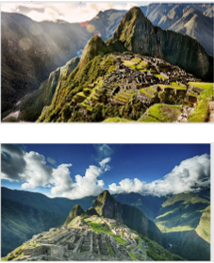

Esta ciudad es considerada Patrimonio Cultural de la Humanidad y una de las siete maravillas del mundo. En definitiva, no puedes dejar de visitar a “La ciudad perdida de los Incas”.

¿Cómo quedó tu plan de viaje a la civilización inca? ¿Tienes ya marcados los sitios de interés histórico que visitarás?

Ya tienes lo necesario para tu viaje hacia el territorio de la civilización inca. un mapa para viajar de México al territorio inca, una ruta con los sitios que vas a visitar, tu libreta para anotar todo lo que vas a aprender, tu libro de Historia de sexto grado para conocer más sobre los incas y, por supuesto, tu avión imaginario que casi, casi vuela a la velocidad del cóndor.

El cóndor es la ave emblemática de la región andina que vas a visitar.

Observa el video siguiente sobre la civilización inca.

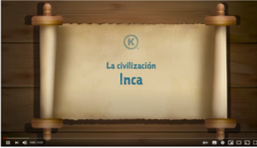

- Los incas.
https://www.youtube.com/watch?v=dhu4iLUH-Uo

Seguramente en el video escuchaste que ellos hablan quechua, ante esta situaciòn la pregunta es, ¿Cómo vas a comunicarte con ellos en tu viaje imaginario?

En la actualidad el quechua población es una lengua indígena que aún hablan amplios sectores de la población andina, sin embargo, cuando visites los países que abarcó el antiguo imperio inca, podrás darte cuenta de que su población también habla español como nosotros.

Y hablan español porque fueron conquistados por los españoles, tal como les sucedió a los mexicas aquí en México, entonces, sí podrás comunicarte con ellos y aprovechar para aprender algunos regionalismos de la zona andina.

En las sesiones siguientes continuará el recorrido. Lo interesante del viaje será poder recabar todos los elementos necesarios para conocer con detalle la civilización inca, para, posteriormente, poder compararla con la civilización mexica.

El reto de hoy:

Preséntale tu plan de viaje imaginario a alguien cercano y coméntale lo que aprendiste hoy de cada lugar que piensas visitar.

Si te es posible, consulta otros libros para saber más sobre el tema.

¡Buen trabajo!

Gracias por tu esfuerzo.

Para saber más:
Lecturas

https://www.conaliteg.sep.gob.mx/

